SCUOLA DELL’INFANZIA PLESSO “ FRA’ SICILIANO ” SEZ. L
INSEGNANTI: ANNA MARIA IMPROTA- CONCETTA PALLADINO

ATTIVITA’: LA SEMINA
a cura dell’ins. ANNA MARIA IMPROTA

- ASCOLTA E MEMORIZZA : “ NINNA NANA DEL SEMINO

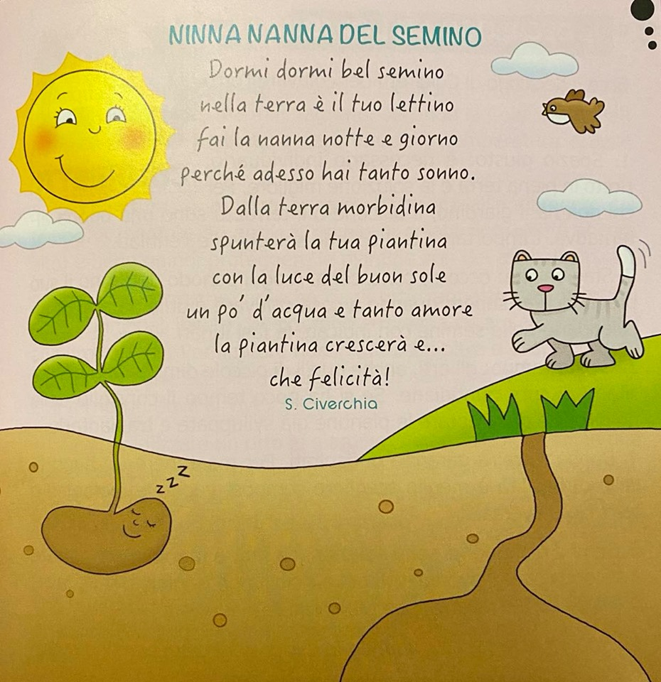
- ASCOLTO DEL VIDEO : “ DAL SEME ALLA PIANTA , GERMINAZIONE DEL FAGIOLO” https://www.youtube.com/watch?v=yqPnTO1vC1Q
- SEMINA DEI SEMI DI FAGIOLO NEL COTONE E NELLA TERRA.

